К вопросу перехода на стандарт энергообеспеченности мировой кредитно-финансовой системы

Как нам стало известно, страны «Золотого пула» (международное объединение центральных 8 стран — Великобритания, ФРГ, Франция, Италия, Бельгия, Нидерланды, Швейцария, США — код G-48) решили предложить руководству России — перевести глобальную эмиссионную машину из США в Россию.
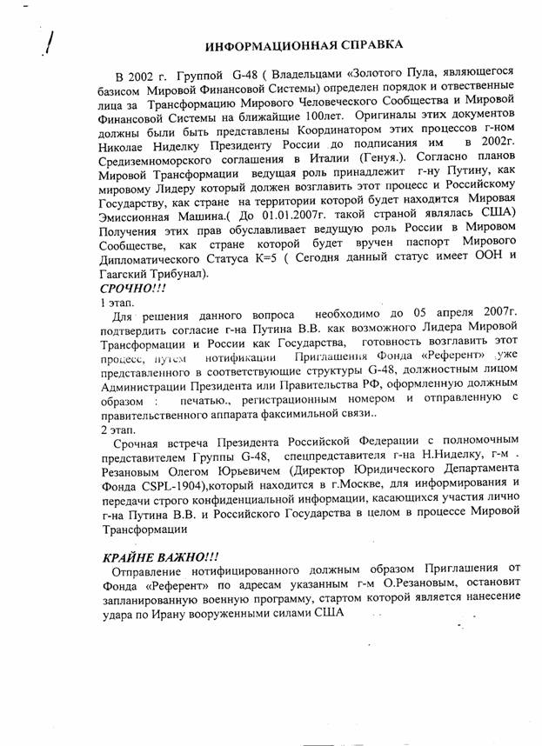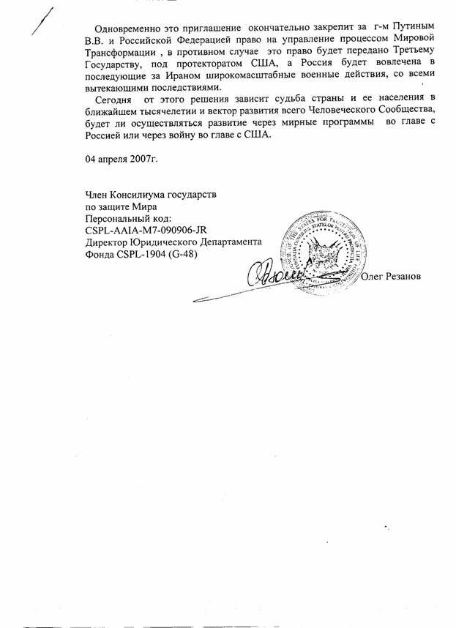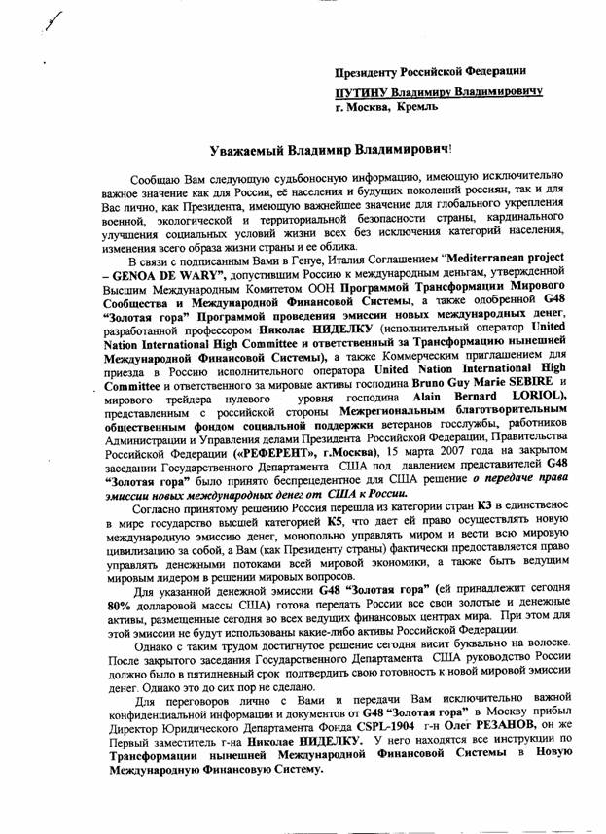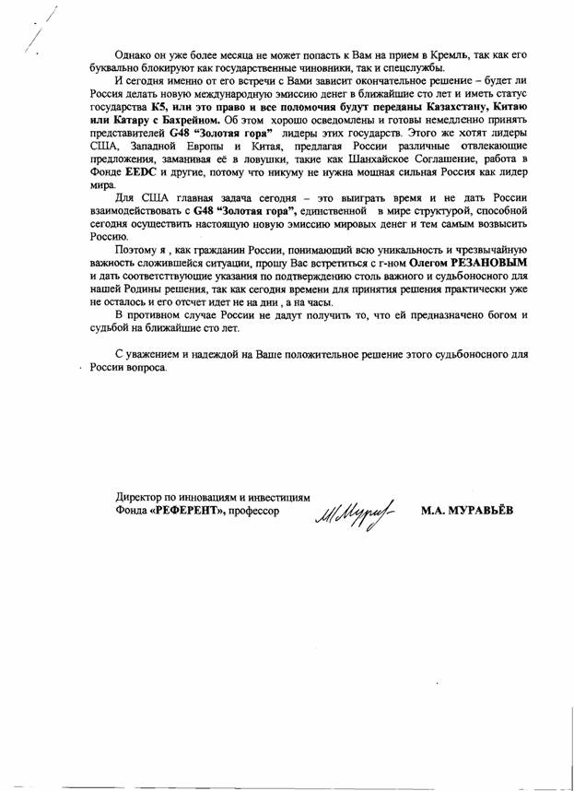

- Инвариант прейскуранта — товар, количеством которого измеряются цены всех прочих товаров, — объективная данность КФС всей послепотопной цивилизации.
- До начала ХХ столетия функцию инварианта прейскуранта выполняло золото. Его роль была неоднозначна: в каких-то случаях на принципах золотого стандарта оно обеспечивало ускорение экономического развития, а в других случаях сдерживало — по причинам, обусловленным энергетикой общества и лежащим вне сферы кредитно-финансовой системы как таковой.
- Однако после отмены в начале 70-х годов прошлого века Соединёнными Штатами “золотого стандарта”, — золото утратило и свою функцию инварианта прейскуранта.
- Поскольку инвариант прейскуранта — объективная данность, то (в соответствии с п.1), с 70-х годов прошлого века сложились предпосылки к тому, чтобы функция инварианта прейскуранта фактически перешла от золота к электроэнергии в глобальных масштабах.
- Осознанию этого факта, его юридическому оформлению и признанию в глобальных масштабах препятствует то обстоятельство, что функцию инварианта прейскуранта вот уже почти полвека не выполняет, а имитирует доллар США: именно имитирует, поскольку постоянный рост долларовой массы ничем кроме доверия к нему во всех странах мира, — не обеспечен. А доверие, в свою очередь, является во многом следствием пиара.
- При этом, если соотноситься с реальным сектором экономики, обеспечивающим благополучие производителей продукции и её потребителей, США объективно — вне зависимости от принимаемых G-48 решений, — не справляются с обязанностями эмитента мировой платёжной единицы, поскольку систематически нарушают энергетический стандарт обеспеченности доллара как мировой валюты, допуская выход соотношения «Объём долларовой массы в мировой торговле»/«Количество производимой с мире электроэнергии» за пределы, допускающие устойчивое функционирование мирового хозяйства. Имитация долларом функции инварианта привела к тому, что де-факто эту функцию выполняет электроэнергия, а де-юре — доллар США. Эта ситуация была терпима только до того момента, пока нарушение стандарта энергообеспеченности не превосходило определённой меры.
- По некоторым оценкам к началу ХХ века эта мера превышена вдвое, что означает: количество долларовой массы — обеспеченной и не обеспеченной электроэнергией — сравнялись (по разным оценкам эти суммы составляют от 10 до 15 триллионов долларов), что само по себе представляет угрозу потери устойчивости всего мирового хозяйства и его КФС.
- Если понимание этого факта есть в России, то оно должно быть и у субъектов глобальной политики. Какие меры они могут предпринять, чтобы поддержать устойчивость мировой КФС?
- Более 10 лет известно (см. К пониманию макроэкономики государства и мира (тезисы) ), что страна (или субъект глобальной политики), узаконив электроэнергию в качестве инварианта прейскуранта (т.е. придав ему статус де-юре), сказав «А» должна будет сказать и «Б»: т.е. определить и поддерживать юрисдикцию — правила работы КФС на основе соблюдения энергетического стандарта денежной единицы.
- Однако сказать «Б» — много сложнее, чем сказать «А», поскольку это означает, что — необходимо объявить не только об опасности нарушения глобального стандарта энергообеспеченности, но также наложить запрет на все биржевые спекуляции на глобальных финансовых рынках. Здесь должны быть чёткие критерии, разделяющие — управление инвестиционными потоками в глобальных масштабах с целью решения социальных и экологических проблем, инструментами чего могут быть инвестиционные фонды и биржи, и — «обогащение» вне какой-либо связи с производственной отдачей.
- С 70-х годов прошлого века ответственным за нарушение глобального стандарта энергообеспеченности являются США и страны «золотого пула», согласившиеся на имитацию долларом функции инварианта прейскуранта. Естественно, что они должны попытаться переложить эту ответственность на кого-то другого до того, как разразится глобальный финансовый кризис. Как можно это сделать?
- Предложить России — единственному претенденту на главенство всемирной энергетической корпорации, — объявить себя субъектом, ответственным за функционирование глобальной эмиссионной машины и поддержание глобального стандарта энергообеспеченности и придать электроэнергии статус инварианта прейскуранта — де-юре, поскольку де-факто он существует почти полвека. Что это даёт странам «золотого пула»?
- Вывод из-под ответственности — стран «золотого пула» — как завершивших свою миссию поддержания устойчивости мировой КФС и перевод этой ответственности на Россию за обещание — поддержать энергорубль в качестве конвертируемой валюты №1. Что за этим может последовать?
- Cтраны, держатели самых больших валютных запасов (Япония, Китай, страны Ближнего Востока) начнут переводить свои долларовые активы в энергорубли под обеспечение энергоресурсов России и стран ОПЕК.
- Перевод не обеспеченной долларовой массы (от 10 до 15 триллионов долларов) в энергорубли, с точки зрения стран «золотого пула» не изменит существующее нарушение стандарта эенергообеспеченности, но… сделает его достоянием мировой общественности, после чего вся ответственность за дальнейшие процессы разрушения мировой КСФ и всего мирового хозяйства будет лежать на России, если только Россия не поставит определённых условий на перевод «эмиссионной машины» из США в Россию. Какого?
- Мы готовы принять все долларовые активы под юрисдикцию энергорубли, но … без нарушения стандарта энергообеспеченности. Для этого нам необходимо точно знать — сколько в мире электроэнергии и какие реальные темпы её годового прироста?
Предметом переговоров может быть… п.1,2 ….n и т.д.
То есть необходимо иметь ввиду:
Это предложение «золотого пула» действительно может восприниматься как один из вариантов — спихнуть всю ответственность на Россию, но возможно, что причины перевода «эмиссионной машины» из США лежат намного глубже. В их основе — плохая управляемость глобальной цивилизации в целом на основе библейского проекта и США в особенности. Отсюда с надгосударственного уровня идёт поиск новых путей и средств решения прежних проблем.
В 2000 или в 2001 (точную дату можно уточнить) на встрече в Праге зам. Министра финансов — Алексашенко заявил, что главная задача — мягкая посадка экономики США. Тогда эта фраза прошла в российских СМИ. И поскольку политикой США на надгосударственном уровне не все довольны, а сами США обременены проблемами социально-психологического характера (полагаем, что в руководстве России знают в детальности), то в такой форме (предложение перевести «эмиссионную машину» в Россию) может выражаться и реакция стран «золотого пула» на выступление президента России 10 февраля в Мюнхене на Конференции по вопросам политики безопасности.
Т.е. это реальное предложение в целях которого:
- создать ещё один фактор давления на США, с целью обеспечения их управляемости;
- мягко посадить США на уровень региональной державы;
- создать инструмент управления глобальной цивилизацией в будущую эпоху;
- и, в крайнем случае, — если Россия с этим не справится — свалить на неё всю ответственность и оплату ущерба.
Также возможно, что и вариант с революционным исламом (как альтернативой капитализму западного типа и как этапу для перехода к некоему последующему мировому порядку) — им тоже не нравится, поскольку р-р-революционная война может оказаться покруче по своим сопутствующим не прогнозируемым последствиям, нежели вторая мировая, особенно, если пойдёт в террористической форме с применением всего возможного в качестве оружия.
Т.е. на следующем этапе — если мы правильно чувствуем ситуацию — должен быть заход на тему не национальной, а Мировой идеи, которую каждый бы мог понимать в меру своего развития и адаптировано к своим региональным условия, чтобы на её основе без риска глобальной катастрофы (военной или экологической) можно было бы начать разрешать глобальный социально-биосферный кризис.
Последнее может стать предметом внеэкономических переговоров:
Вы же понимаете, что КФС только инструмент осуществления тех либо иных целей: «деньги хороший слуга, но плохой хозяин» — известно в разных формулировках издревле. Так вот с помощью этого Инструмента мы будем благоустраивать Землю осмысленной политической волей на более адекватных жизни принципах, нежели это имело место в XIX и ХХ веках, либо будем безвольно катиться в инферно дальше?
Если же речь идёт действительно о возрождении «золотого стандарта» под патронатом России, — то дело очень плохо: не столько у наших чиновников (хотя и у них плохо), сколько у G-48. Тем более что фактически это предложение России подаётся в форме шантажа: либо вы принимаете нашу глобальную «эмиссионную машину» и мы вас поддерживаем, либо, если вы отказываетесь её принять, то мы создадим войну против вас (прошлое вас ничему не научило: русско-японская, первая мировая ХХ века, вторая мировая ХХ века?).
При этом, чтобы отвергнуть это предложение и не быть наказанным, как это было в прошлом (русско-японская, первая мировая и вторая мировая), общество должно нести и воспроизводить в себе в преемственности поколений достаточно широко распространённую культуру концептуальной властности. Но поскольку пока этого нет, то лучше — данное предложение — принять, и — продолжать вырабатывать культуру концептуальной властности в условиях мира, нежели в условиях подготовки к войне, войны и послевоенной разрухи.

